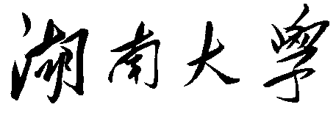

毕业设计总汇
（全日制本科生）

课题名称
学 院 名 称
专业班级
学生姓名
指导教师

年 月

